附件1.

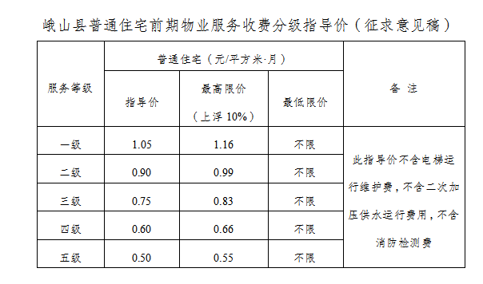

备注：

1.配备有电梯、二次加压供水、消防设施和防雷设施等设施设备的物业，其设备的维保检测和运行费单独核算，按照据实支出和“以支定收、收支平衡”的原则，由物业服务企业核算后向业主另行收取。

2.每个服务等级对应的收费标准为基准价格，具体收费标准可在上浮不超过10%，下浮不限的浮动幅度内合理确定。

3.普通住宅的前期物业服务收费实行政府指导价。其它类型的物业服务收费实行市场调节价，如需参照本方案的政府指导价标准执行的，由业主大会和物业服务企业协商确定。

4. 物业服务收费的计算单位为每月每平方米建筑面积。已办理不动产权证的，以不动产权证记载的建筑面积计算，包括套内建筑面积和分摊的共有建筑面积；尚未办理不动产权证的，暂按测绘机构的实测面积计算；尚未进行实测的，暂按商品房买卖合同记载的建筑面积计算。

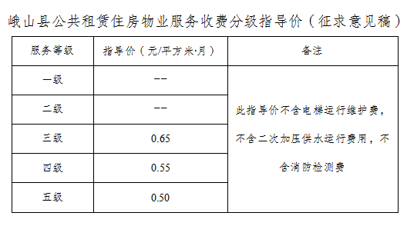

备注：

1.配备有电梯、二次加压供水、消防设施和防雷设施等设施设备的物业，其设备的维保检测和运行费单独核算，按照据实支出和 “以支定收、收支平衡”的原则，由物业服务企业核算后向业主另行收取。

2.每个服务等级对应的指导价为固定价格，无上下浮动。

3.公共租赁住房提供的物业服务等级为三级、四级、五级，不含一级和二级。